http://gazeta-yaroslavsky.ru/?p=9302

На Палехской запланировали обсудить работу с трудными подростками
12:27, 9 Ноябрь 2015
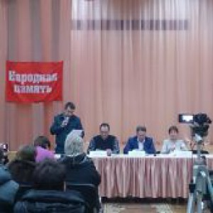
18 ноября с 19.00 в отделении дневного пребывания ГБУ ТЦСО «Ярославский» на улице Палехской, 14, начнется встреча главы управы Геннадия Михайловича Горожанкина с жителями района, пишет газета «Ярославский вестник».
На этот раз речь пойдет о работе районной комиссии по делам несовершеннолетних и защите их прав. Как известно, комиссия работает с семьями, оказавшимися в трудной жизненной ситуации, а также с трудными подростками.
В конце встречи, как обычно, глава управы ответит на вопросы жителей, касающиеся жизни в районе. Не упустите возможности лично пообщаться с представителями власти.
Текст: Анна Прокофьева

